2024届河南省信阳市光山县二中高三模拟预测生物试题
学校:___________姓名：___________班级：___________考号：___________

一、单选题
1．华丽硫珠菌是目前地球上已知的最大细菌，其单个细胞的形状、大小类似人类的睫毛，该细菌的结构比之前发现的任何细菌都复杂，其遗传物质均由膜结构包被，含有遗传物质的场所称为膜囊，膜囊中还含有核糖体。下列说法错误的是（ ）
A．华丽硫珠菌的膜囊与真核细胞中的线粒体结构最接近 B．华丽硫珠菌可通过无丝分裂进行增殖
C．华丽硫珠菌和霉菌的遗传物质都是DNA D．华丽硫珠菌属于生命系统的个体和细胞层次
2．据央视新闻客户端消息：近日一篇“熟蛋返生孵小鸡”的论文引发网络关注。该论文称，“在该校导师指导下，学生通过超心理意识能量方法使煮熟的鸡蛋变成生鸡蛋，并将返生后的鸡蛋孵化成小鸡。目前已成功返生40多枚”。某央视主播评论：“侮辱性很强，伤害性极大”。下列有关蛋白质的知识叙述错误的是（ ）
A．吃熟鸡蛋容易消化是因为高温使蛋白质空间结构变得伸展、松散，容易被蛋白酶水解
B．吞噬细胞中含有大量的溶酶体，由溶酶体产生的溶菌酶是体液中的杀菌物质
C．所有细胞器都含有蛋白质分子，但不一定含有磷脂分子
D．在鸡蛋清中加入食盐会看到白色絮状物，这一过程未改变蛋白质分子中的肽键数
3．如图为不同物质通过细胞膜进入细胞的方式及物质运输速率示意图。下列叙述错误的是（ ）
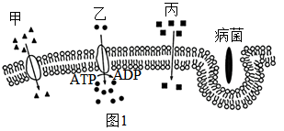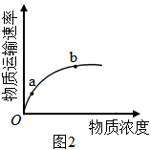
A．图1中的甲、乙都可以用图2的曲线图来表示
B．图1中甲、病菌的运输都需要消耗细胞呼吸所释放的能量
C．无氧环境中，人成熟红细胞中甲、乙、丙方式都可正常进行
D．影响图2中b点以后物质运输速率的原因可能是载体数量，也可能是能量供应
4
．研究人员为进行相关探究，设计了以下实验装置，基本使用过程如图所示。甲基蓝结晶使溶液呈蓝色，其对浓度的影响忽略不计。若a管溶液浓度小于b管，则蓝色液滴上浮；反之，则蓝色液滴下沉；若相等，则蓝色液滴位置不变。下列说法正确的是（ ）
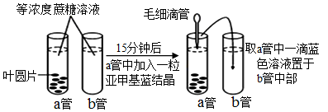
A．科研人员的实验目的可能是比较不同植物种类叶圆片的细胞液浓度大小
B．若蓝色液滴上移，则光学显微镜下能观察到叶圆片细胞中细胞液的绿色变深
C．若将装置中的蔗糖溶液换成硝酸钾溶液，当叶圆片细胞质壁分离又复原时，蓝色液滴位置不变
D．若将a管中液体换成适宜浓度碳酸钠溶液，通过观察叶圆片上浮的数量可以探究光照强度对光合作用强度的影响
5．某科研小组将新鲜的萝卜磨碎、过滤制得提取液，以等体积等浓度的H₂O₂作为底物，对提取液中过氧化氢酶的活性进行了相关研究，得到如图所示结果。下列说法错误的是（ ）
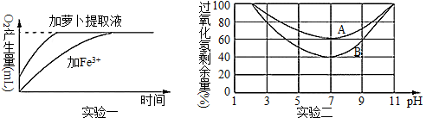
A．过氧化氢酶制剂的保存，一般应选择低温、pH为7的条件
B．实验二是在最适温度下测定相同时间内H₂O₂的剩余量，引起A、B曲线出现差异的原因最可能是酶的含量不同
C．实验一可以看出，与加Fe^{3＋}相比，单位时间内加萝卜提取液产生的氧气多，其原因是酶降低反应的活化能更显著
D．若将实验一中的萝卜提取液换成等量的新鲜肝脏研磨液，则O₂产生总量明显增多
6．下列有关科学史和科学研究方法的说法错误的是（ ）
A．卡尔文等用小球藻进行实验，最终探明了CO₂→C₅→（CH₂O）
B．希尔制取叶绿体悬液并加入草酸铁，光照后发现存在还原性物质将Fe³⁺还原成Fe²⁺
C．鲁宾和卡门用同位素标记法证明了光合作用释放的氧气来自于H₂O
D．恩格尔曼用水绵进行实验证明了叶绿体能吸收光能用于光合作用放氧
7．下图为在恒温密闭玻璃温室中，连续24 h测定的温室内CO₂浓度以及植物CO₂吸收速率的变化曲线。据图分析，下列说法中错误的是
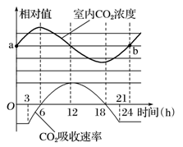
A．6h时，叶肉细胞产生[H]的场所有叶绿体、线粒体和细胞质基质等
B．18 h时，叶肉细胞中叶绿体产生的O₂量大于线粒体消耗的O₂量
C．经过该24 h的变化，该植物积累了一定量的有机物
D．该植株进行光合作用且吸收CO₂的量为0时，在图中对应的时刻是6h和18 h
8．下列与细胞生命历程有关的叙述，错误的是（ ）
A．细胞的衰老、凋亡和坏死都受基因的控制
B．细胞分化过程中，基因种类不会改变，mRNA的种类会改变
C．成熟的生物体中，某些被病原体感染的细胞的清除，是通过细胞凋亡完成的
D．端粒随着细胞分裂次数增加而缩短，是细胞衰老的可能原因之一
9．我国科研人员运用单细胞标记和示踪技术，构建了斑马鱼原始前肠内胚层的全细胞命运图谱，揭示了细胞从原始胚层到组织器官发育成熟的过程。科研人员对斑马鱼原始前肠内胚层中的任意单个前体细胞进行标记，被标记细胞的子细胞仍有标记，并会发出红色荧光。研究人员通过可视化“追踪”，可确定被标记前体细胞在一定时间内产生的所有子细胞的位置和数量。下列相关叙述错误的是（ ）
A．斑马鱼前体细胞产生子细胞的过程中存在中心粒的复制和分离
B．原始前肠内胚层细胞形成组织器官是基因进行选择性表达的结果
C．与组织器官细胞相比，原始前肠内胚层细胞的分化程度高，全能性低
D．单细胞标记和示踪技术有助于进一步了解细胞发展的方向及分化机制
10．某雌雄同株植物的花色有三种表型，受三对独立遗传的等位基因R/r、B/b、D/d控制，已知基因R、B和D三者共存时表现为红花（分为深红花、浅红花两种表型）。选择深红花植株与某白花植株进行杂交，F₁均为浅红花，F₁自交，F₂中深红花∶浅红花∶白花=1∶26∶37。下列关于F₂的说法正确的是（ ）
A．浅红花植株的基因型有7种，白花植株的基因型有19种
B．白花植株之间杂交，后代可能出现深红花植株
C．浅红花植株自交，后代中不会有白花植株出现
D．F₂浅红花中纯合子占1/26
11．蚕豆病是一种单基因遗传病，患者因红细胞中缺乏正常的G6PD（葡萄糖-6-磷酸脱氢酶）（GA、GB控制合成G6PD，而g不能控制合成G6PD）导致进食新鲜蚕豆后可发生急性溶血。患者常表现为进食蚕豆后发生溶血性贫血，但并非所有的G6PD缺乏者吃蚕豆后都发生溶血，而且成年人的发病率显著低于儿童。图1所示为某家族蚕豆病遗传系谱图，图2所示为该家族部分成员相关基因的电泳图谱。下列相关叙述错误的是（ ）
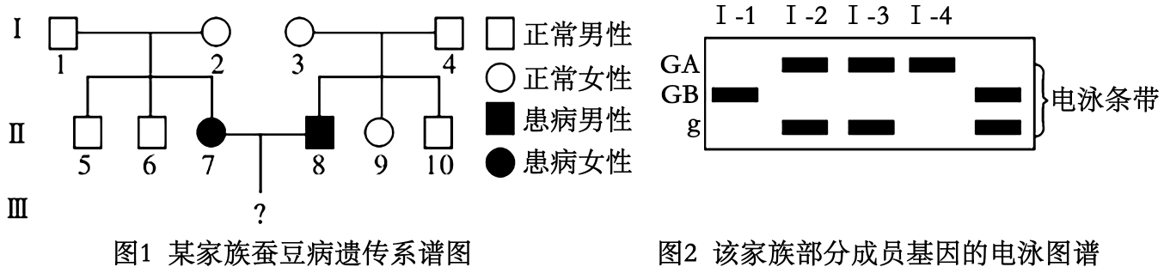
A．根据上述材料可以推测蚕豆病的发生与基因、环境因素、年龄等有关
B．某机构对6954名婚检者进行蚕豆病筛查，共发现193例患者，其中男性158例，女性35例，可初步推测蚕豆病是伴X染色体隐性遗传
C．为探究Ⅱ-7患病原因，现对Ⅱ-7的GA、GB、g进行基因检测，若存在两个条带可说明患病原因是表观遗传
D．Ⅱ-7与Ⅱ-8生的男孩中，患蚕豆病的概率为50%
12．如图为某卵原细胞进行减数分裂的过程，卵原细胞的基因型为AaX^{B}X^{b}，且在减数分裂过程中仅发生过一次异常（无基因突变），甲~庚表示细胞，①~④表示过程。下列相关叙述正确的是（ ）
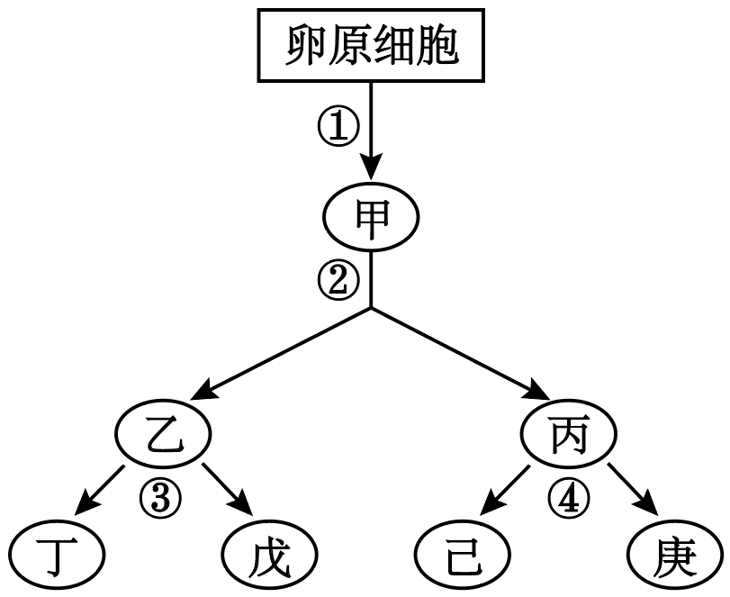
A．过程①会发生染色体复制和基因重组，过程②染色体数目减半
B．若丁细胞基因型为aX^{b}X^{b}，原因可能是减数分裂Ⅰ异常所致
C．若己细胞基因型为A，则丁和戊细胞的基因型均可能为aX^{B}
D．若将卵原细胞的DNA用³²P标记后并正常培养，则庚细胞的DNA有一半含³²P
13．DNA杂交技术可用于两物种亲缘关系的判断、尸体辨认和刑事侦察证据等。下表所示为研究人员在2004年底的东亚海啸中，分别从尸体和死者生前的生活用品中提取的三条相同染色体、同一区段DNA单链的碱基序列。
 | A组 | B组 | C组
尸体 | ACTGACGGTT | GGCTTATCGA | GCAATCGTGC
生活用品 | TGACTGCCAA | CCGAATAGCT | CGGTAAGATG
下列分析错误的是（ ）
A．A组尸体DNA中的胸腺嘧啶数与A组生活用品DNA中的腺嘌呤数相等
B．若同一组内的两条DNA单链可以通过磷酸二酯键结合形成双链DNA分子，则可以认定两份样本有可能来自于同一个人
C．B组尸体DNA中嘧啶所占比例与B组生活用品DNA中嘌呤所占比例相同
D．不同个体相同组织细胞的核DNA分子中（A+T）/（G+C）的值不同，表明DNA分子结构具有特异性
14．利用放射性同位素标记的新技术，赫尔希和蔡斯在1952年完成了噬菌体侵染细菌的实验，下列叙述正确的是（ ）
A．T₂噬菌体侵染细菌实验中，搅拌的目的是使噬菌体的 DNA与蛋白质分离
B．若要大量制备用³⁵S标记的噬菌体，可用含³⁵S的培养基直接培养噬菌体
C．合成新的噬菌体蛋白质外壳需要噬菌体的DNA和细菌的氨基酸
D．DNA中含有C、H、O、N、P元素，该实验中常用¹⁵N和³²P来标记噬菌体的DNA
15．小黑麦的育种过程如图所示（其中A、B、D、R分别代表不同物种的一个染色体组）。下列有关叙述正确的是（ ）
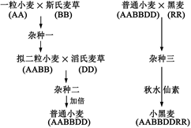
A．此过程依据的原理是基因重组和基因突变
B．将普通小麦的花粉粒进行花药离体培养得到的三倍体高度不育
C．杂种三高度不育的原因是无同源染色体，不能进行正常的减数分裂
D．拟二粒小麦和滔氏麦草可以杂交产生杂种二，所以他们是同一物种
16．HIV入侵人体后，主要攻击人体的辅助性T细胞，使人体免疫能力下降。下图表示HIV在人体细胞内增殖的过程，下列叙述错误的是（ ）
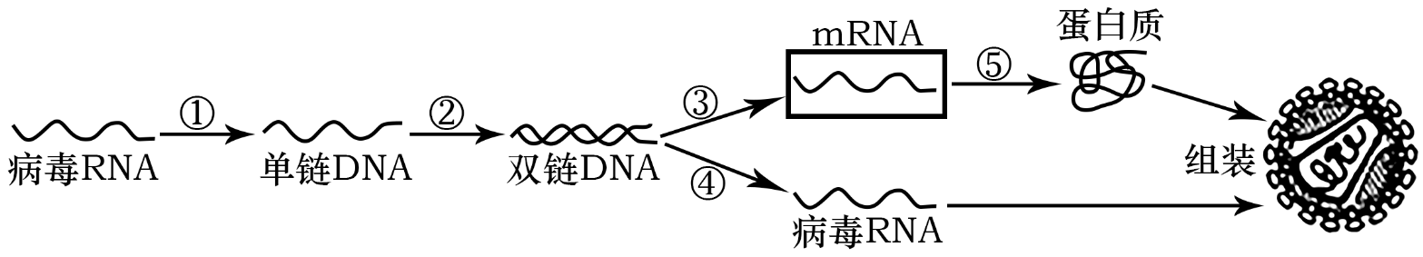
A．①②过程的碱基配对方式并不完全相同
B．①②过程以脱氧核糖核苷酸为原料，③④过程以核糖核苷酸为原料
C．⑤过程需要3种RNA的共同参与
D．①～⑤过程需要的酶均由宿主细胞提供
17．近日，科学家在墨西哥湾的深海中发现了一种新的鮫鏮鱼，雌鱼头顶自带“钓鱼竿”—若干个肉状突起，可发出光源，吸引猎物。雄鱼则吸附在雌鱼体表提供繁殖所需的精子，同时通过雌鱼血液获取营养物质。下列叙述正确的是（ ）
A．头顶发光“钓鱼竿”的形成是海底黑暗环境长期诱导的结果
B．雌雄鱼的生活繁殖方式是它们长期共同进化中相互适应形成的
C．鮟鱇鱼种群在深海环境条件稳定时，基因频率也可能会改变
D．只有基因突变和基因重组可以为生物进化提供原材料

二、多选题
18．下图是某生物兴趣小组整理的人体内环境稳态维持的示意图①②③④表示相关物质，Ⅰ、Ⅱ、Ⅲ、Ⅳ表示参与调节的系统，甲乙、丙、丁表示四种液体，A、B表示相关过程。下列说法正确的是（ ）
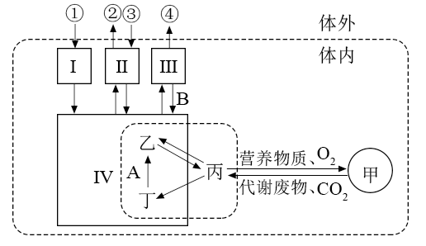
A．口服药物后，药物分子要作用于靶细胞离不开Ⅰ、Ⅳ系统的作用
B．当吃的食物过咸时，在垂体释放的激素作用下，B过程会加强
C．给病人输入的NaCl溶液会按照体液中甲乙丙丁的含量比进入各种体液
D．甲乙丙丁四种液体所含的物质种类和含量有差别，其中乙的蛋白质含量最高

三、单选题
19．自主神经系统由交感神经和副交感神经两部分组成。下列相关叙述正确的是（ ）
A．不论效应器的功能处于何种状态，交感神经对其所起的作用总是相同的
B．支配人体血管收缩的副交感神经属于传出神经，其活动不受意识的支配
C．人处于饥饿状态时，副交感神经兴奋会抑制胃肠蠕动和消化腺的分泌活动
D．人受到恐吓时，心跳加快、呼吸急促，此时可体现出交感神经活动占据优势
20．下图甲为中枢神经元之间的一种连接方式，图中各结构均正常，M和N为连接在神经元表面的电流计；图乙为某一神经元上记录到的膜电位变化。下列说法正确的是（ ）
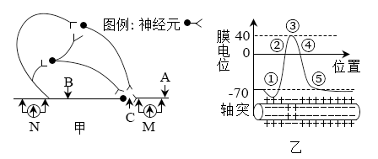
A．图乙为刺激A处，M记录的动作电位示意图，②处的膜电位将变为外正内负
B．要证明某药物只能阻断神经冲动在突触部位的传递而不能阻断神经冲动在神经纤维上的传导，刺激点应在A点，放药点应分别在B、C点
C．刺激A处，N的指针偏转两次
D．只刺激B处，若N的指针发生偏转，M的指针未发生偏转，即可证明兴奋在神经元之间的传递是单向的
21．人“恶心—呕吐”的机制大致是：当胃肠道遭受肠毒素入侵后，分布在肠道上皮的肠道内分泌细胞——肠嗜铬细胞被激活并释放大量5-羟色胺，肠嗜铬细胞周围的迷走神经感觉末梢通过响应5-羟色胺来接收病原入侵的重要情报，这一信息通过迷走神经传到脑干孤束核Tacl+神经元，Tac1+神经元释放激肽，一方面激活“厌恶中枢”，产生与“恶心”相关的厌恶性情绪；另一方面激活脑干的呼吸中枢，通过调节负责膈肌和腹肌同时收缩的神经元，引发呕吐的运动行为。下列叙述错误的是（ ）
A．5-羟色胺作用于迷走神经感觉末梢，可引起神经冲动
B．食用变质食物后引发呕吐的反射弧中，膈肌和腹肌属于效应器
C．食用变质食物后，与“恶心”相关的厌恶性情绪产生于大脑皮层
D．通过抑制Tac1+神经元细胞膜上相关神经递质受体的基因表达，或促进与合成激肽相关的基因的表达，都能够抑制“恶心—呕吐”
22．下图为人体的生命活动调节示意图，下列叙述正确的是（ ）
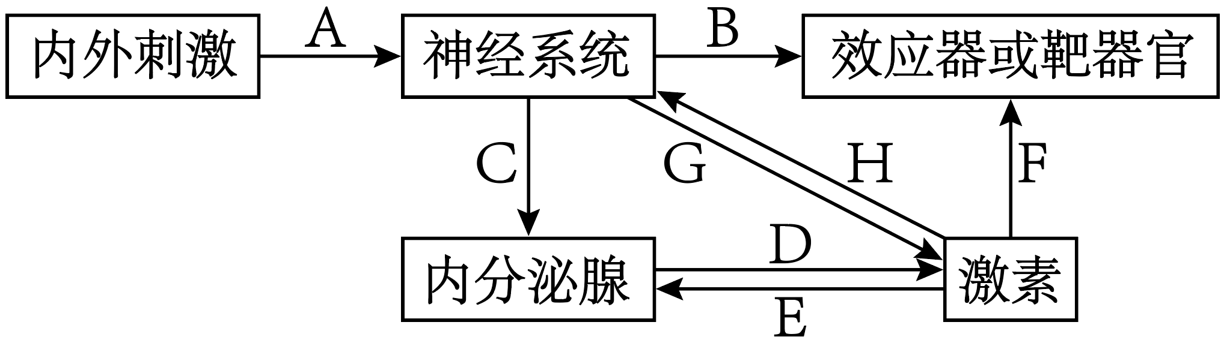
A．人体内的胰高血糖素能完成H过程
B．当细胞外液渗透压升高时，可以通过刺激→A→C→D，使抗利尿激素激素释放增加
C．当人的手被针刺时，可以通过刺激→A→C→D→F，使手缩回
D．人在寒冷的条件下，可以通过刺激→A→C→D，使甲状腺激素分泌减少
23．人的体温调节中枢存在冷敏神经元与热敏神经元，两者的放电频率随体温变化而改变，当它们的放电频率相等时，机体的产热与做热达到平衡。下列有关叙述错误的是（ ）
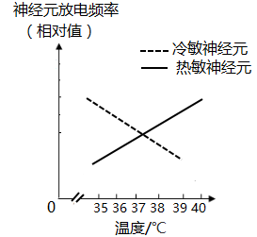
A．人的体温调节中枢位于下丘脑，可通过神经—体液调节体温的稳定
B．体温变化对冷敏神经元与热敏神经元的放电频率影响不同
C．当热敏神经元的放电频率高于冷敏神经元时，正常人体的散热多于产热
D．人体持续38℃发烧时，图中的两线交点会向右移动，同时产热大于散热
24．人和高等动物胰液的分泌受“神经——体液”调节，进食可引起胰液大量分泌（如图）。下列分析正确的是（）
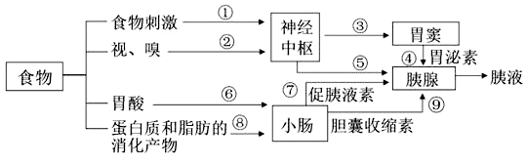
A．调节过程①和②引起胰腺分泌胰液均需要通过大脑皮层
B．食物刺激，通过①③途径引起胃窦分泌胃泌素的过程属于神经调节
C．胃酸刺激小肠黏膜分泌促胰液素作用于胰腺比过程⑤迅速
D．图中反映出胰腺细胞接受信号分子的受体有3种
25．美国科学家卡塔林·卡里科和科学家德鲁·韦斯曼荣膺2023年诺贝尔生理学或医学奖，以表彰他们在核苷酸碱基修饰方面的发现，这些发现使针对新冠感染的有效mRNA疫苗的开发成为可能。纳米脂质颗粒（LNP）能使mRNA疫苗在人体内靶向递送，mRNA疫苗递送到胞内后需要完成内体逃逸，并避免胞内免疫才能发挥作用，具体过程如下图所示。下列叙述错误的是（ ）
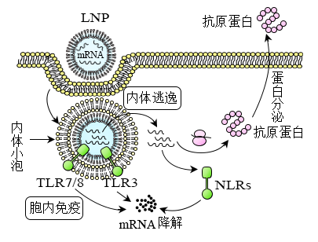
A．内体小泡内的mRNA无论逃逸成功与否，都有可能在胞内发生降解
B．mRNA疫苗不会进入细胞核内，无整合到宿主细胞基因组中的风险
C．抗原蛋白分泌后能激活宿主的免疫应答，产生相应的抗体和记忆细胞
D．LNP中的mRNA疫苗进入靶细胞与细胞膜的流动性相关，但不消耗能量
26．胚芽鞘去顶避光静置一段时间后，将含有不同浓度生长素的琼脂块分别放置在不同的去顶胚芽鞘一侧，一段时间后测量并记录弯曲角度（α），图甲为实验示意图，图乙是根、茎对生长素作用的反应曲线。下列有关说法错误的是（ ）
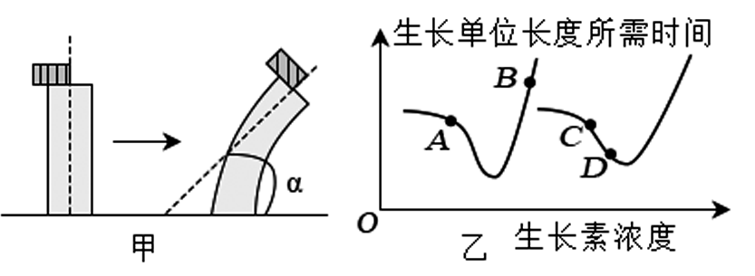
A．在图甲的实验中，琼脂块中含有生长素的浓度越高，并不一定α越小
B．在图甲的实验中，若α相同，则琼脂块中含有生长素的浓度不一定相同
C．图乙中曲线AB表示根对生长素作用的反应曲线
D．将幼苗水平放置一段时间，图乙中表示茎的远地侧的是D点
27．为研究赤霉素（GA₃）和生长素（IAA）对植物生长的影响，切取菟丝子茎顶端2.5cm长的部分（茎芽），置于培养液中无菌培养（图1）。实验分为A、B、C三组，分别培养至第1、8、15天，每组再用适宜浓度的激素处理30天，测量茎芽长度，结果见图2．据图分析，下列说法错误的是（ ）
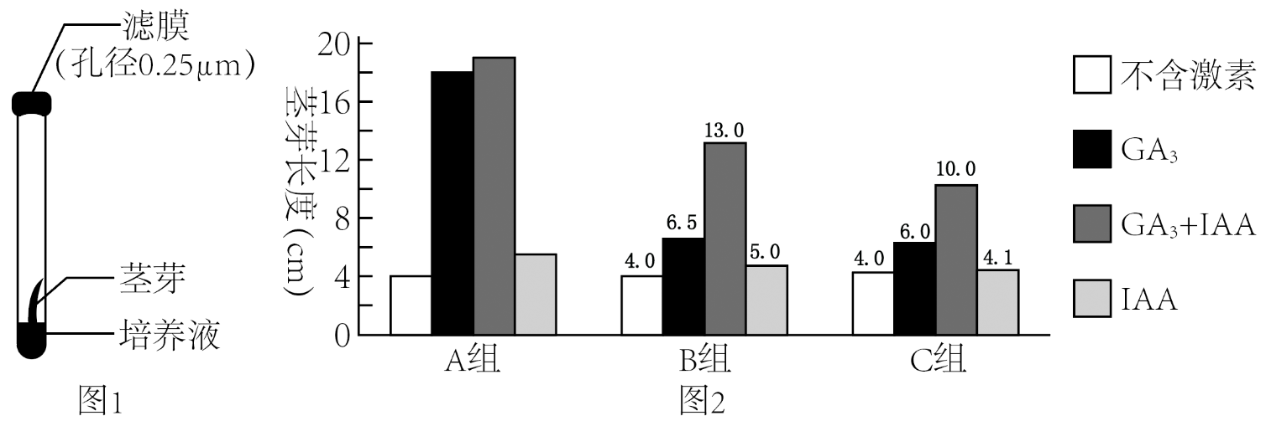
A．不含激素的为对照组，向培养液加入激素的为实验组
B．由图可知GA₃影响茎芽伸长生长的方式是促进细胞伸长和细胞分裂
C．从图2中B组数据可知，GA₃和IAA在对茎芽伸长生长的作用上存在协同的关系
D．A组数据未显示出GA₃和IAA具有上述关系，原因可能是离体时间短的茎芽中IAA的量较高
28．下列关于植物激素应用的叙述，错误的是
A．在失重状态下植物激素不能进行极性运输，所以根失去了向地生长的特性
B．利用熟透的苹果可以达到催熟其他水果的效果
C．用一定浓度的赤霉素溶液处理大麦种子可促进种子萌发
D．持续干热再遇数天阴雨，小麦种子易在穗上发芽的原因之一是脱落酸含量减少
29．植物的生命活动受到多种因素的调节，除了植物激素的调节之外，还受光、温度、重力等环境因素的调节，下列说法正确的有几项（ ）
①光作为一种信号，可以影响、调控植物生长、发育的全过程
②原产于热带地区的玉米，从热带地区引种至温带地区时，基因组的表达可能会发生改变
③种子萌发过程中，赤霉素、细胞分裂素、脱落酸的含量变化趋势相同
④植物分布的地域性很大程度上就是由光照决定的
⑤年轮、春化作用均能说明温度参与植物生长发育的调节
⑥植物的根、茎可以感受重力，并将重力转换为运输生长素的信号，影响生长素分布
⑦环境因素和植物激素对植物的影响是相互独立的，但二者都具有重要的影响
A．三项 B．四项 C．五项 D．六项
30．种群的数量特征之间的关系如图所示，下列叙述错误的是（ ）
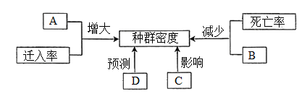
A．春运期间影响北京人口种群密度的主要因素是迁入率和B
B．图中C通过影响 A 和死亡率来影响种群密度
C．用大网捕捞鲫鱼会改变该鲫鱼种群的D
D．喷洒性引诱剂诱杀某害虫的雄性个体会破坏该害虫种群的C

四、非选择题
31．将某农作物置于由暗到逐渐变亮的环境中，其CO₂吸收速率的变化如图所示。回答下列问题：
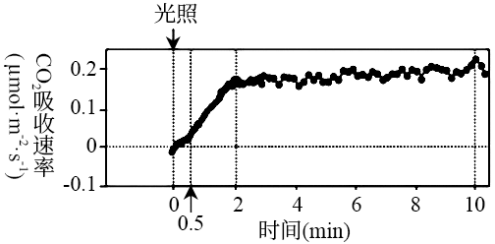
(1)农作物叶肉细胞中吸收、传递、转化光能的场所由 （答出2种）等物质组成，在此处光能转化为化学能储存在ATP、NADPH中。
(2)据图可知，未开始光照时，CO₂吸收速率低于0，这是植物细胞进行 的结果。相比0．5min时，0．5min后的瞬间，叶肉细胞中C₅的量 （填“减少”“不变”或“增加”）。
(3)2min后，若要继续提升该农作物的CO₂吸收速率，可以调节的环境因素有 （答出2点）。
(4)若要在此实验的基础上探究高强度光照是否会抑制该农作物的光合作用，请简要写出实验思路： 。
32．某种二倍体野生植物属于XY性别决定型多年生植物，研究表明，该植株的花瓣有白色、蓝色、紫色三种，花瓣的颜色由花青素决定，花青素的形成由两对独立遗传的等位基因A、a和B、b共同控制（如图乙所示），其中B、b基因位于图甲中的Ⅰ段上。
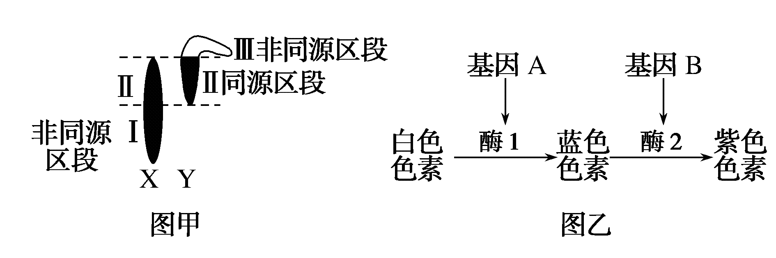
(1)图乙中体现了基因与性状之间的关系为 。
(2)蓝花雌株基因型是 ；紫花植株基因型有 种。
(3)若某蓝花雄株（AaX^{b}Y）与另一双杂合紫花雌株杂交，则F₁中的雌株的表型及比例为 。
(4)在个体水平上，要确定某一开紫花的雌性植株基因型的最简便方法是 。
(5)若某紫花雌株（AaX^{B}X^{b}）细胞分裂完成后形成了基因型为AX^{B}X^{b}的卵细胞，其原因最可能是 。
33．性激素为固醇类激素，其分泌过程受下丘脑和垂体的调节，机制如图所示。回答下列问题：
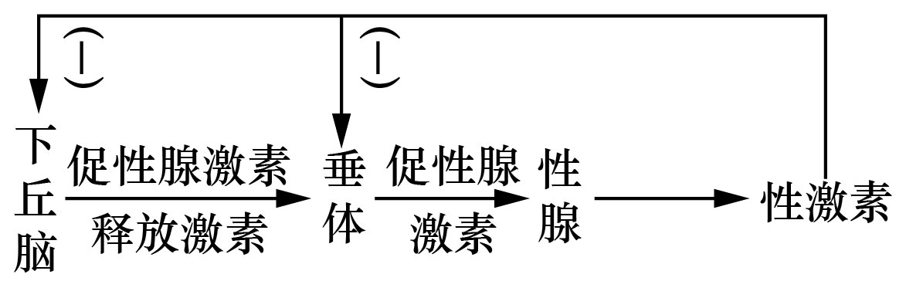
(1)由图可知，性激素的分泌的调节机制为负反馈调节和 。性激素作用特点有 （答出2点）。
(2)有研究发现：向正常的小鼠体内注射促性腺激素会导致下丘脑分泌的促性腺激素释放激素减少，对此现象，某科研小组认为其原因可能有以下两种：
①促性腺激素直接抑制了下丘脑分泌促性腺激素释放激素；
②促性腺激素先促进性腺分泌性激素，进而抑制了下丘脑分泌促性腺激素释放激素。
为探究哪种原因更符合实际情况，该科研小组取若干只生长状态相同的小鼠并分成了甲和乙两组，甲组小鼠切除性腺，乙组小鼠 。一段时间之后，向两组小鼠注射等量等浓度的促性腺激素并及时测定两组小鼠中 的含量；若 ，则可说明原因②正确。
34．独脚金内酯是近年新发现的一类植物激素，是植物细胞之间传递信号的分子。为了研究独脚金内酯类调节剂GR24对 侧枝生长发育的影响，科研人员进行了有关实验。
(1)独脚金内酯类似物GR24是人工合成的，对植物的生长、发育有调节作用，这类化学物质称为 。
(2)为进一步探究GR24的作用机理，科研人员利用GR24和生长素类似物（NAA）处理野生型拟南芥植株切段，进行了图2所示实验，结果如图3。
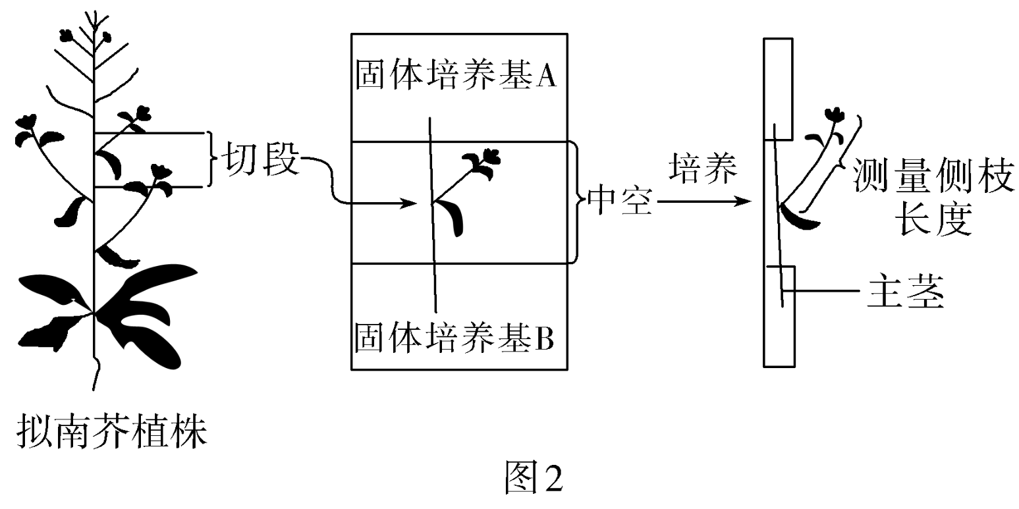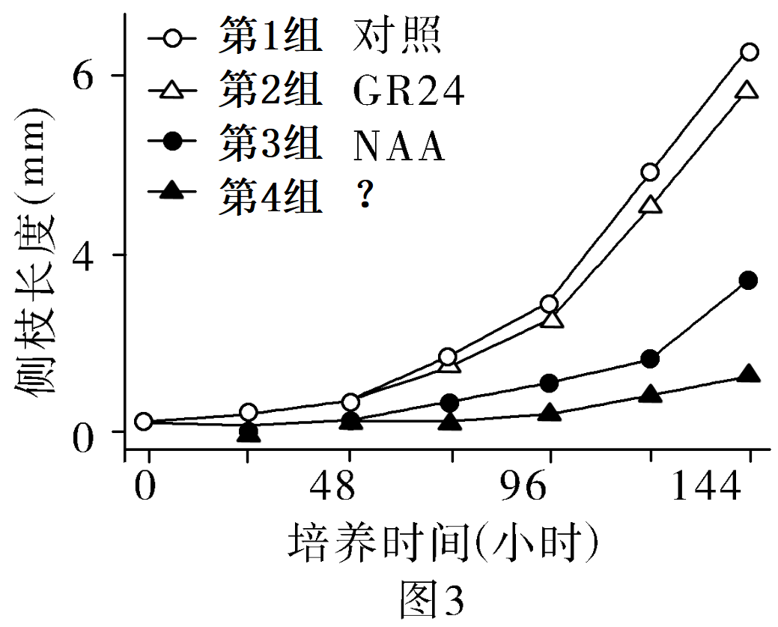
①对主茎处理时（非成熟组织），NAA应加入固体培养基A中，原因是 。第4组中用 对主茎进行处理。
②根据图3分析，GR24 （促进、抑制）侧枝的产生。与第4组的实验结果相比，第2组处理对侧枝生长的作用效果不显著，进一步推测GR24的作用机理可能是 。
(3)根据图3结果，科研人员提出了一个假设：在顶芽产生的生长素沿主茎极性运输时，GR24会抑制侧芽的生长素向外运输。为验证该假设，采用与图2相同的切段进行实验。请在下表中的空白处填写相应处理内容，完成实验方案。
组别 | 处理 |  |  | 检测
实验组 | 在主茎切段上端施加NAA | 在侧芽处施加一定量的 | 在固体培养基A中加入一定量的GR24 | 主茎下端的放射性强度
 | 同上 | 同上 | 在固体培养基A中 | 主茎下端的放射性强度

对照组
若检测结果为实验组主茎下端放射性的含量 对照组，则支持科研人员的假设。

以上内容仅为本文档的试下载部分，为可阅读页数的一半内容。如要下载或阅读全文，请访问：https://d.book118.com/997041053135006035

